
เมืองสวรรค์“อันทาเลีย ฉายา Riviera แห่งตุรกี
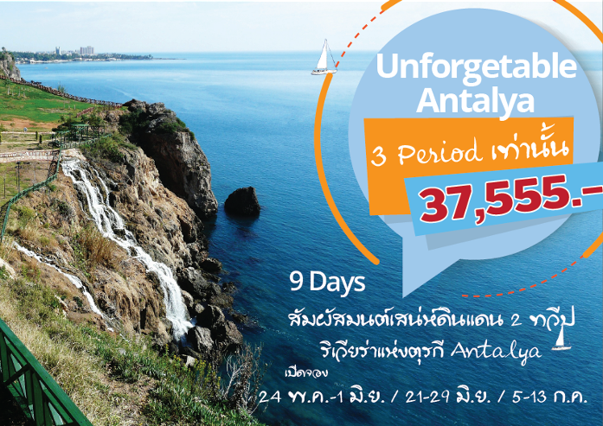
*********สิ่งที่ดีที่สุดสำหรับคนไทยโดยบริษัททัวร์ของคนไทย**********
สายการบิน Air Astana สายการบินยอดเยี่ยมแห่งเอเชียกลาง 3 ปีซ้อนจาก Skytrax
พักโรงแรมระดับ 5 ดาว
Bus VIP 45 ที่นั่ง หน้าจอ Touch Screen ทุกที่นั่ง ให้ท่านได้สนุกสนานกับการเล่นเกม ดูหนัง ฟังเพลง
Free Wi-Fi On Bus ตลอดการเดินทาง!!!!

วันแรก กรุงเทพฯ – อิสตันบูล(-/-/-)

04.00 น. คณะผู้เดินทางพร้อมกัน ณ สนามบินสุวรรณภูมิ อาคารผู้โดยสารขาออกระหว่างประเทศ ชั้น4 เคาน์เตอร์ Q แถว 14-20 ซึ่งมีเจ้าหน้าที่ของบริษัทคอยอำนวยความสะดวกเรื่องสัมภาระและเอกสารการเดินทางแก่ท่าน
06.15 น. ออกเดินทางสู่ นครอิสตันบูล เมืองหลวงออตโตมันของประเทศตุรกี ดินแดนแห่งนี้ร่ำรวยพรั่งพร้อมไปด้วยประวัติศาสตร์ สิ่งก่อสร้างที่ยิ่งใหญ่อลังการมากมาย โดยสายการบิน Air Astanaเที่ยวบินที่ KC-232
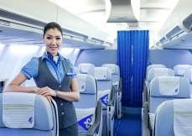
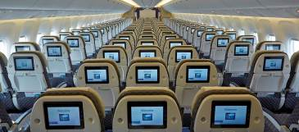

13.15 น. เดินทางถึงสนามบิน ณ กรุงอัสตาน่า แวะเปลี่ยนเครื่องเพื่อเดินทางต่อไปยัง นครอิสตันบูล
18.50 น. ออกเดินทางสู่ กรุงอิสตันบูล โดยสายการบิน Air Astana เที่ยวบินที่ KC-917
21.10 น. เดินทางถึง สนามบินนานาชาติ อตาเติร์ก กรุงอิสตันบูล หลังผ่านพิธีการตรวจคนเข้าเมือง
 นำท่านเข้าสู่ที่พัก ISTANBUL QUA HOTEL ระดับ 5 ดาว หรือเทียบเท่า
วันที่สองอิสตันบูล – พระราชวัง Topkapi – สุเหร่า Blue Mosque – ฮิปโปรโดรม – สุเหร่า Hagia Sophia – ชานัคคาเล่(B/L/D)

เช้า  บริการอาหารเช้า ณ ห้องอาหารของโรงแรม
นำทุกท่านชม พระราชวัง Topkapi ตั้งอยู่ในเขตเมืองเก่าซึ่งถือเป็นเขตประวัติศาสตร์ที่ได้รับการขึ้นทะเบียนเป็นมรดกโลกจากยูเนสโกตั้งแต่ปี ค.ศ. 1985 พระราชวัง Topkapi สร้างขึ้นโดยสุลต่านเมห์เมตที่ 2 ในปี ค.ศ.1459 บนพื้นที่กว้างใหญ่ถึง 4 ลานกว้าง และมีอาคารขนาดเล็กอีกจำนวนมาก ณ จุดที่สร้างพระราชวังแห่งนี้สามารถมองเห็นช่องแคบบอสฟอรัส โกลเดนฮอร์นและทะเลมาร์มาร่าได้อย่างชัดเจน ในช่วงที่เจริญสูงสุดของอาณาจักรออตโตมัน พระราชวังแห่งนี้มีราชวงศ์และข้าราชบริพารอาศัยอยู่รวมกันมากถึงสี่พันกว่าคน นำท่านเข้าชมส่วนของท้องพระโรงที่เป็นที่จัดแสดงทรัพย์สมบัติ ข้าวของเครื่องใช้ส่วนพระองค์เครื่องเงินต่างๆ มากมาย
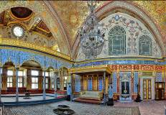
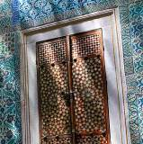
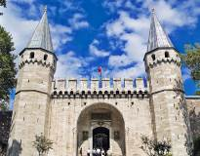

จากนั้นนำทุกท่านสู่ จัตุรัสสุลต่านอะห์เมต หรือ ฮิปโปโดรม สนามแข่งม้าของชาวโรมัน จุดศูนย์กลางแห่งการท่องเที่ยวเมืองเก่า สร้างขึ้นในสมัยจักรพรรดิ เซปติมิอุส เซเวรุส เพื่อใช้เป็นที่แสดงกิจกรรมต่างๆ ของชาวเมือง ต่อมาในสมัยของจักรพรรดิคอนสแตนติน ฮิปโปโดรมได้รับการขยายให้กว้างขึ้น ตรงกลางเป็นที่ตั้งแสดงประติมากรรมต่าง ๆ ซึ่งส่วนใหญ่เป็นศิลปะในยุคกรีกโบราณในสมัยออตโตมันสถานที่แห่งนี้ใช้เป็น ที่จัดงานพิธี แต่ในปัจจุบันเหลือเพียงพื้นที่ลานด้านหน้ามัสยิดสุลต่านอะห์เมต ซึ่งเป็นที่ตั้งของเสาโอเบลิกส์ 3 ต้น คือ เสาที่สร้างในอียิปต์ เพื่อถวายแก่ฟาโรห์ทุตโมซิสที่ 3 ถูกนำกลับมาไว้ที่อิสตันบูล เสาต้นที่สอง คือ เสางู และเสาต้นที่สาม คือ เสาคอนสแตนตินที่ 7 จากนั้นไม่ไกลนำทุกท่านชม Blue Mosque หรือ Sultan Ahmet Mosque ถือเป็นสุเหร่าที่มีสถาปัตยกรรมเป็นสุดยอดของ 2 จักรวรรดิ คือ ออตโตมันและไบเซนไทน์ เพราะได้รวบรวมเอาองค์ประกอบจากวิหารเซนต์โซเฟียผนวกกับสถาปัตยกรรมแบบอิสลามดั้งเดิม ถือว่าเป็นมัสยิดที่ใหญ่ที่สุดในตุรกี สามารถจุคนได้เรือนแสน ใช้เวลาในการก่อสร้างนานถึง 7 ปี ระหว่าง ค.ศ.1609-1616 โดยตั้งชื่อตามสุลต่านผู้สร้างซึ่งก็คือ Sultan Ahmed นั้นเอง
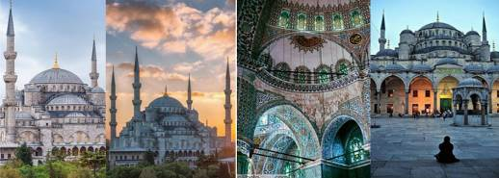

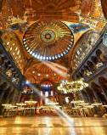
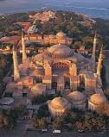
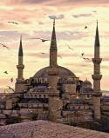
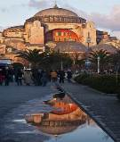
จากนั้นนำทุกท่านชม สุเหร่าเซนต์โซเฟีย(Saint Sophia) หรือ โบสถ์ฮาเจีย โซเฟีย 1 ใน 7 สิ่งมหัศจรรย์ของโลกยุคกลาง ปัจจุบันเป็นที่ประชุมสวดมนต์ของชาวมุสลิม ในอดีตเป็นโบสถ์ทางศาสนาคริสต์ พระเจ้าจักรพรรดิคอนสแตนติน เป็นผู้สร้างเมื่อประมาณคริสต์ศตวรรษที่13 ใช้เวลาสร้าง 17 ปี เพื่อเป็นโบสถ์ของศาสนาคริสต์ แต่ถูกผู้ก่อการร้ายบุกทำลายเผาเสียวอดวายหลายครั้งเพราะเกิดการขัดแย้งระหว่างพวกที่นับถือศาสนาคริสต์กับศาสนาอิสลาม จวบจนถึงรัชสมัยของ พระเจ้าจัสตินเนียน มีอำนาจเหนือตุรกี จึงได้สร้าง โบสถ์เซนต์โซเฟีย ขึ้นใหม่ ใช้เวลาสร้างฐานโบสถ์ 20 ปี ตัวโบสถ์ 5 ปี เมื่อประมาณปี พ.ศ. 1996 (ค.ศ 1435) พระองค์ต้องการให้เป็นสิ่งสวยงามที่สุดได้พยายามหา สิ่งของมีค่าต่างๆ มาประดับไว้มากมาย สร้างเสร็จได้มีการเฉลิมฉลองกันอย่าง มโหฬาร ต่อมาเกิดแผ่นดินไหวอย่างใหญ่ทำให้แตกร้าวต้องให้ช่างซ่อมจนเรียบร้อยในสภาพเดิมเมื่อสิ้นสมัยของจักรพรรดิจัสตินเนียน ถึงสมัย พระเจ้าโมฮัมเหม็ดที่ 2 มีอำนาจเหนือตุรกี และเป็นผู้นับถือศาสนาอิสลามจึงได้ดัดแปลงโบสถ์หลังนี้ให้เป็นสุเหร่าของชาวอิสลาม

เที่ยง  บริการอาหารกลางวัน ณ ภัตตาคาร
หลังอาหารนำทุกท่านออกเดินทางสู่เมืองชานัคคาเล่ ผ่านเส้นทางกาลิโพลี ใช้เวลาเดินทางประมาณ 5 ชม. (315 กม.) จากนั้นนำท่านข้ามช่องแคบดาดาแนลด์โดยเรือเฟอร์รี่ (ใช้เวลาประมาณ 45 นาที) เมืองชานัคคาเล่ เป็นชุมทางการค้าและศูนย์กลางการเดินเรือเชื่อมต่อกับเอเชียปละยุโรป
ค่ำ  บริการอาหารค่ำ ณ ภัตตาคาร
 นำท่านเข้าสู่ที่พัก CANAKKALE IRIS HOTEL ระดับ 4 ดาว หรือเทียบเท่า
วันที่สามม้าไม้เมืองทรอย – เพอร์กามัม – คูซาดาซึ(B/L/D)

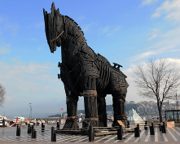
เช้า  บริการอาหารเช้า ณ ห้องอาหารของโรงแรม
นำท่านสู่ กรุงทรอย เพื่อชม ม้าไม้จำลองเมืองทรอย ซึ่งเปรียบเสมือนสัญลักษณ์อันชาญฉลาดด้านกลศึกของนักรบโบราณ ซึ่งเป็นสาเหตุที่ทำให้กรุงทรอยแตก สงครามม้าไม้เป็นสงครามที่สำคัญตำนานของกรีก และเป็นสงครามระหว่างกองทัพของชาวกรีกและกรุงทรอยหลังจากสู้รบกันเป็นเวลา 10 ปี กองทัพกรีกก็ได้คิดแผนการที่จะตีกรุงทรอย โดยการสร้างม้าไม้จำลองขนาดยักษ์ ที่เรียกว่าม้าไม้เมืองทรอย โดยทหารกรีกได้เข้าไปซ่อนตัวอยู่ในม้าโทรจัน แล้วก็ทำการเข็นไปไว้หน้ากรุงทรอย เหมือนเป็นของขวัญและสัญลักษณ์ว่าชาวกรีกยอมแพ้สงคราม และได้ถอยทัพออกห่างจากเมืองทรอย ชาวทรอยเมื่อเห็นม้าโทรจัน ก็ต่างยินดีว่ากองทัพกรีกได้ถอยทัพไปแล้ว จึงทำการเข็นม้าโทรจันเข้ามาในเมือง แล้วทำการเฉลิมฉลองเป็นการใหญ่ เมื่อชาวทรอยนอนหลับกันหมด ทหารกรีกที่ซ่อนตัวอยู่ ก็ออกมาจากม้าโทรจัน แล้วทำการเปิดประตูเมืองให้กองทัพกรีกเข้ามาในเมือง แล้วก็สามารถยึดเมืองทรอยได้ ก่อนที่จะทำการเผาเมืองทรอยทิ้ง
ได้เวลาอันสมควรนำทุกท่านเดินทางสู่ เมืองเพอร์กามัม ใช้เวลาประมาณ 4 ชั่วโมง ( 211 กม.) เมืองเพอร์กามัมถือเป็นเมืองสำคัญที่มีแหล่งท่องเที่ยวทางวัฒนธรรมกรีกโบราณที่สำคัญแห่งหนึ่ง ชม แอสเคอเพอลิย่อน (Asklepion) โรงพยาบาลที่มีชื่อเสียงเก่าแก่ และยังถือว่าเป็นแห่งแรกของโลก นอกจากนั้นยังเป็นที่รู้จักกันอีกอย่างว่าที่นี่ยังเป็นโรงพยาบาลจิตเวชแห่งแรกของโลกอีกด้วยเช่นกัน โดยภายในโรงพยาบาลแอสเคอเพอลิย่อน ประกอบไปด้วยโรงละครโรมันรูปครึ่งวงกลม ห้องสมุด บ่อน้ำศักดิ์สิทธิ์ และอุโมงค์ จากจุดนี้เราสามารถมองเห็นวิหารอะโครโปลิส ชมความยิ่งใหญ่ของ วิหารอะโครโปลิส (Acropolis) วิหารศักดิ์สิทธิ์ที่ซึ่งเป็นจุดศูนย์รวมทางสังคมและวัฒนธรรมในอดีต
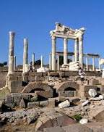
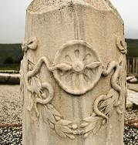
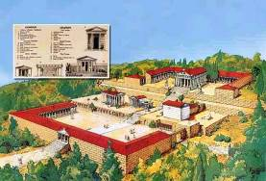

เที่ยง  บริการอาหารกลางวัน ณ ภัตตาคาร
หลังอาหารนำทุกท่านออกเดินทางสู่ เมืองคูซาดาซึ ใช้เวลาเดินทางประมาณ 3 ชม. (197 กม.)
ค่ำ  บริการอาหารค่ำ ณ ภัตตาคาร
 นำท่านเข้าสู่ที่พัก KUSADASI MARINA HOTEL & SPA ระดับ 4 ดาว หรือเทียบเท่า
วันที่สี่บ้านพระแม่มารี – เอฟฟิซุส – ปามุคคาเล่ (B/L/D)

เช้า  บริการอาหารเช้า ณ ห้องอาหารของโรงแรม
นำท่านเยี่ยมชม โรงงานเครื่องหนัง ซึ่งมีชื่อเสียงโด่งดังของประเทศตุรกี นำท่านเข้าชม House of Virgin Mary บ้านพระแม่มารี ซึ่งเชื่อกันว่าเป็นที่สุดท้ายที่พระแม่มารีอาศัยอยู่และสิ้นพระชนม์ในบ้านหลังนี้ ชม วิหารเทพีอาร์เทมิสโบราณ 1 ใน 7 สิ่งมหัศจรรย์ยุคโบราณ สร้างด้วยหินอ่อนเป็นสถาปัตยกรรมกรีกแบบไอโอนิค และมีเสาหินตั้งตระหง่านรอบวิหารมากกว่า 100 ต้น ปัจจุบันเหลือเพียงซากปรักหักพัง แต่ก็ยังสามารถมองเห็นถึงความยิ่งใหญ่ในอดีตได้
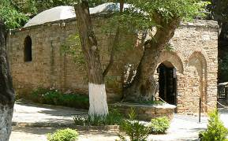
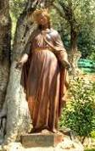
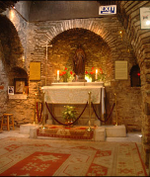

จากนั้นนำทุกท่านเดินทางสู่ เมืองโบราณเอฟฟิซุส เมืองโบราณที่มีการบำรุงรักษาไว้เป็นอย่างดีเมืองหนึ่ง เคยเป็นที่อยู่ของชาวโยนก (Ionia) จากกรีก ซึ่งอพยพเข้ามาปักหลักสร้างเมือง ซึ่งรุ่งเรืองขึ้นในศตวรรษที่ 6 ก่อนคริสต์กาล ต่อมาถูกรุกรานเข้ายึดครองโดยพวกเปอร์เซียและกษัตริย์อเล็กซานเดอร์มหาราช ภายหลังเมื่อโรมันเข้าครอบครองก็ได้สถาปนาเอฟฟิซุส ขึ้นเป็นเมืองหลวงต่างจังหวัดของโรมัน นำท่านเดินบนถนนหินอ่อนผ่านใจกลางเมืองเก่าที่สองข้างทางเต็มไปด้วยซากสิ่งก่อสร้างเมื่อสมัย 2,000 ปีที่แล้ว ไม่ว่าจะเป็นโรงละครกลางแจ้งที่สามารถจุผู้ชมได้กว่า 30,000 คน ซึ่งยังคงใช้งานได้จนถึงปัจจุบันนี้ นำท่านชม ห้องอาบน้ำแบบโรมันโบราณ (ROMAN BATH) ที่ยังคงเหลือร่องรอยของห้องอบไอน้ำ ให้เห็นอยู่จนถึงทุกวันนี้, ห้องสมุดโบราณ ที่มีวิธีการเก็บรักษาหนังสือไว้ได้เป็นอย่างดีทุกสิ่งทุกอย่างล้วนเป็นศิลปะแบบ เฮเลนนิสติคที่มีความอ่อนหวานและฝีมือประณีต
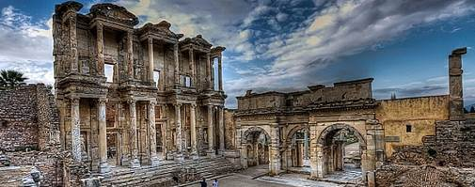

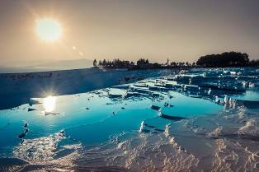
เที่ยง  บริการอาหารกลางวัน ณ ภัตตาคาร
หลังจากนั้นนำทุกท่านเดินทางสู่ เมืองปามุคคาเล่ ใช้เวลาเดินทาง 3 ชม. (189 กม.) เมืองที่มีน้ำพุเกลือแร่ร้อนไหลทะลุขึ้นมาจากใต้ดินผ่านซากปรักหักพังของเมืองเก่าแก่สมัยกรีกก่อนที่ไหลลงสู่หน้าผา นำท่านชม ปราสาทปุยฝ้าย ผลจากการไหลของน้ำพุเกลือแร่ร้อนนี้ได้ก่อให้เกิดทัศนียภาพของน้ำตกสีขาวเป็นชั้นๆหลายชั้นและผลจากการแข็งตัวของแคลเซียมทำให้เกิดเป็นแก่งหินสีขาวราวหิมะขวางทางน้ำเป็นทางยาว ซึ่งมีความงดงามมาก ท่านจะได้สัมผัส เมืองเฮียราโพลิส (Hierapolis) เป็นเมืองโรมันโบราณที่สร้างล้อมรอบบริเวณที่เป็นน้ำพุเกลือแร่ร้อน ซึ่งเชื่อกันว่ามีสรรพคุณในการรักษาโรค เมื่อเวลาผ่านไปภัยธรรมชาติได้ทำให้เมืองนี้เกิดการพังทลายลง เหลือเพียงซากปรักหักพังกระจายอยู่ทั่วไป บางส่วนยังพอมองออกว่าเดิมเคยเป็นอะไร เช่น โรงละคร แอมฟิเธียร์เตอร์ขนาดใหญ่ วิหารอพอลโล สุสานโรมันโบราณ เป็นต้น
ค่ำ  บริการอาหารค่ำ ณ ภัตตาคาร
 นำท่านเข้าสู่ที่พัก PAMUKKALE NINOVA THERMAL HOTEL ระดับ 4 ดาว หรือเทียบเท่า
วันที่ห้าปามุคคาเล่ – อันทาเลีย (B/L/D)

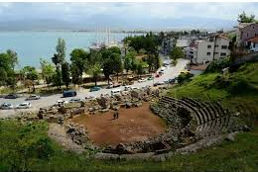
เช้า  บริการอาหารเช้า ณ ห้องอาหารของโรงแรม
นำท่านออกเดินทางสู่เมือง Fethiye หนึ่งในเมืองกรีกโบราณที่ตั้งอยู่ที่ดินแดนตุรกีอันเก่าแก่ ก่อนที่จะถูกยึดครองโดยพระเจ้าอเล็กซานเดอร์มหาราชในปี 334 ปีก่อนคริศตศักราช นำทุกท่านชม Telmossos Ancient Theatre โรงละครโรมันโบราณขนาดใหญ่ที่สามารถจุผู้ชมได้ถึง 1,500 คน
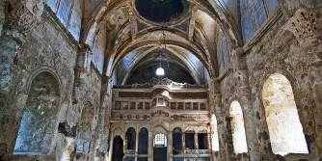
เที่ยง  บริการอาหารกลางวัน ณ ภัตตาคาร
หลังจากนั้นนำทุกท่านชม Kayakoy เมืองโรมันเก่าแก่ก่อนผู้คนจะทิ้งบ้านเมืองเนื่องจากเหตุการณ์แผ่นดินไหว ปัจจุบันนี้ Kayakoy ทำหน้าที่เป็นเสมือนพิพิทธภัณฑ์กลางแจ้งให้ทุกท่านได้ย้อนรำลึกถึงความยิ่งใหญ่ของอาณาจักรกรีกโบราณ
ได้เวลาอันสมควรนำทุกท่านเดินทางกลับสู่โรงแรมที่พัก
ค่ำ  บริการอาหารค่ำ ณ ภัตตาคาร
 นำท่านเข้าสู่ที่พัก PAMUKKALE NINOVA THERMAL HOTEL ระดับ 4 ดาว หรือเทียบเท่า

วันที่หกปามุคคาเล่ – อันทาเลีย (B/L/D)

เช้า  บริการอาหารเช้า ณ ห้องอาหารของโรงแรม
นำท่านออกเดินทางสู่ Kas เมืองท่าอันสวยงามที่เดิมเคยเป็นเพียงหมู่บ้านชาวประมง แต่เนื่องจากเมืองKas มีชายหาดที่สวยงาม ท้องทะเลเมดิเตอร์เรเนียนสีครามตัดกับบ้านเรือนสีขาวที่ลดหลั่นกันไปตามไหล่เขา ทำให้ปัจจุบันเมือง Kas เป็นเมืองท่องเที่ยวที่นักท่องเที่ยวทุกคนห้ามพลาด
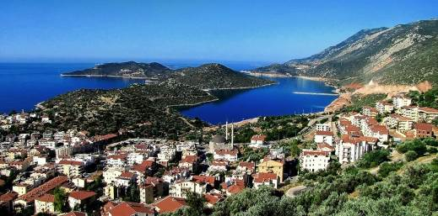

เที่ยง  บริการอาหารกลางวัน ณ ภัตตาคาร
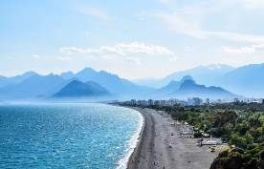
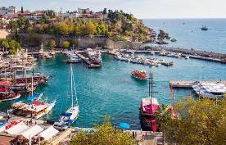
นำทุกท่านออกเดินทางสู่ เมืองอันทาเลีย ใช้เวลาเดินทางประมาณ 3 ชม. (240 กม.) อันทาเลีย เป็นเมืองท่องเที่ยวทางชายทะเลตั้งอยู่ทางตะวันตกเฉียงใต้ของประเทศตุรกี ริมชายฝั่งทะเลเมดิเตอร์เรเนียน เป็นอีกเมืองในประวัติศาสตร์ที่สามารถย้อนไปได้ถึง 150 ปีก่อนคริสตกาล นอกจากจะมีเป็นที่มีประวัติศาสตร์ยาวนานแล้ว ยังมีชายฝั่งทอดตัวยาว ล้อมรอบด้วยภูเขามีทัศนียภาพที่สวยงาม จนนักท่องเที่ยวได้การยกย่องว่าเป็น ริเวียร่าแห่งตุรกี”

ค่ำ  บริการอาหารค่ำ ณ ภัตตาคาร
 นำท่านเข้าสู่ที่พัก ANTALYA BEST WESTERN KHAN HOTEL ระดับ 4 ดาว หรือเทียบเท่า

วันที่เจ็ด อันทาเลีย (B/L/D)

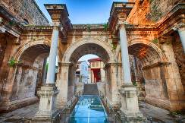
เช้า  บริการอาหารเช้า ณ ห้องอาหารของโรงแรม
นำทุกท่านชม ประตูเฮเดรียน ประตูชัยที่สร้างขึ้นตามชื่อของจักรพรรดิโรมันเฮเดรียน ในศตวรรษที่ 2 ประตูมี 3 ซุ้มโค้งที่สวยงามและสมบูรณ์ที่สุด จากนั้นนำทุกท่านสู่ Republic Square จัตุรัสกลางเมืองอันทาเลีย ชม หอนาฬิกาอายุเก่าแก่กว่า 100 ปี
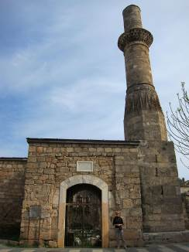
เที่ยง  บริการอาหารกลางวัน ณ ภัตตาคาร
จากนั้นนำทุกท่านชม สุเหร่า Korkut ซึ่งแต่เดิมสร้างขึ้นเพื่อใช้เป็นศาสนสถานของอาณาจักรโรมัน ในช่วงศตวรรษที่ 2 ก่อนคริสตกาล ต่อมาในยุคไบแซนไทน์ได้เปลี่ยนมาเป็นโบสถ์ในศาสนาคริสต์ จากนั้นในช่วงที่เติร์กได้ยึดครองอำนาจจึงได้เปลี่ยนมาเป็นสุเหร่า และได้สร้างหอ Minaret เพิ่มในยุคนี้ หลังจากนั้นได้เกิดมีไฟไหม้ขึ้นทำลายตัวสุเหร่าเสียหายอย่างหนักจนเหลือแต่ซากปรักหักพัง แต่เป็นที่น่าอัศจรรย์ที่หอ Minaret ยังคงเหลือให้เห็นอยู่ จากนั้นให้ทุกท่านได้เขตเมืองเก่า ให้ทุกท่านได้สัมผัสบรรยากาศบ้านเรือนที่สร้างตั้งแต่สมัยยุคออตโตมันยังรุ่งเรือง
ค่ำ  บริการอาหารค่ำ ณ ภัตตาคาร
 นำท่านเข้าสู่ที่พัก ANTALYA BEST WESTERN KHAN HOTEL ระดับ 4 ดาว หรือเทียบเท่า
วันที่แปด อันทาเลีย – กรุงเทพฯ (B/-/-)

เช้า  บริการอาหารเช้า ณ ห้องอาหารของโรงแรม
อิสระให้ทุกท่านได้พักผ่อนในโรงแรมที่พัก ได้เวลาอันสมควรนำทุกท่านเดินทางสู่สนามบิน
13.40 น. ออกเดินทางสู่ อัลมาตี้ โดยสายการบิน Air Astana เที่ยวบินที่ KC-916
21.45 น. เดินทางถึง อัลมาตี้ เพื่อแวะเปลี่ยนเครื่อง
วันที่เก้า อัลมาตี้ – กรุงเทพฯ (B/-/-)

01.00 น. ออกเดินทางสู่ กรุงเทพฯ โดยสายการบิน Air Astana เที่ยวบินที่ KC-931
08.55 น. เดินทางถึงสนามบินสุวรรณภูมิ กรุงเทพมหานคร พร้อมรอยยิ้มและความประทับใจ
***หมายเหตุ รายการอาจมีการเปลี่ยนแปลงได้ ทั้งนี้โดยคำนึงถึงผลประโยชน์ของลูกค้าเป็นหลัก**

กำหนดวันเดินทาง | ผู้ใหญ่  (2-3 ท่าน/ห้อง) | เด็กอายุต่ำกว่า 12 ปี  (เสริมเตียง) | เด็กอายุต่ำกว่า 12 ปี  (ไม่เสริมเตียง) | พักเดี่ยว
5-13 ก.ค. | 37,555 | 34,555 | 32,555 | 6,500

**ในกรณีที่ผู้โดยสาร มีไฟล์ทเดินทางภายในประเทศหรือระหว่างประเทศ ที่เกี่ยวข้องกับวันเดินทางที่ท่านได้ทำการจองไว้กับทางบริษัทฯ กรุณาแจ้งให้กับทางเจ้าหน้าที่ทราบ ก่อนการชำระเงินค่าตั๋วดังกล่าว ถ้าเกิดข้อผิดพลาด ทางบริษัทฯ ขอสงวนสิทธิ์ในการรับผิดชอบทุกกรณี**

หนังสือเดินทางต้องมีอายุเหลือใช้งานไม่น้อยกว่า 6 เดือน นับจากวันเดินทางและมีหน้าที่เหลือไว้ประทับตราไม่น้อยกว่า 2 หน้า
** กรณี ถือหนังสือเดินทางต่างชาติ โปรดสอบถามข้อมูลเพิ่มเติม **
ข้อแนะนำและแจ้งเพื่อทราบ
- สำหรับห้องพักแบบ 3 เตียง (TRP) มีบริการเฉพาะบางโรงแรมเท่านั้น กรณีเดินทางเป็นผู้ใหญ่ 3 ท่าน แนะนำให้ท่านเปิดห้องพัก เป็น 2 (1 Twin + 1 Sgl) ห้องจะสะดวกกับท่านมากกว่า
- กรณีเดินทางเป็นตั๋วกรุ๊ป หากออกตั๋วแล้วไม่สามารถขอคืนเงินได้และไม่สามารถเปลี่ยนวันเดินทางได้
- กระเป๋าเดินทางเพื่อโหลด ให้ท่านละ 1 ใบ น้ำหนักไม่เกิน 20 ก.ก.ต่อใบ / กระเป๋าถือขึ้นเครื่อง (Hand carry) น้ำหนักต้องไม่เกิน 7 ก.ก.1ใบ

อัตราค่าบริการนี้รวม
- ค่าตั๋วเครื่องบินไป-กลับ โดยสายการบิน Air Astana ชั้นประหยัด
- ค่าภาษีสนามบินทุกแห่งตามรายการทัวร์
- ค่ารถปรับอากาศนำเที่ยวตามรายการ พร้อมคนขับรถที่ชำนาญเส้นทาง
- ค่าที่พักห้องละ 2 ท่าน ในโรงแรมตามที่ระบุในรายการหรือระดับเดียวกันรวมทั้งสิ้น 5 คืน
- ค่าอาหารทุกมื้อที่ระบุตามรายการ (บริการน้ำดื่มวันละ 1 ขวดเล็ก และ ในร้านอาหาร 1 ขวดใหญ่ต่อ 4 ท่าน
- ค่าบัตรเข้าชมสถานที่และการแสดงทุกแห่งที่ระบุตามรายการ
- ค่าบริการนำทัวร์โดยมัคคุเทศก์ท้องถิ่นและหัวหน้าทัวร์ผู้มีประสบการณ์
- ค่าประกันอุบัติเหตุในการเดินทางวงเงิน 1,000,000 บาท ค่ารักษาพยาบาล 500,000 บาท วงเงินคุ้มครองอาหารเป็นพิษ (โดยแพทย์จะต้องระบุในใบรับรองแพทย์ว่า ”อาหารเป็นพิษเท่านั้น”)(หมายเหตุ: ค่าประกันอุบิติเหตุสำหรับเด็กที่มีอายุต่ำกว่า 6 เดือน และ ผู้ใหญ่อายุมากกว่า 75 ปีทางบริษัทประกันฯจะชดใช้ค่าสินไหมทดแทนเพียงครึ่งหนึ่งของสัญญาฯ)
**ประกันภัยที่ทำจากเมืองไทย ไม่ครอบคลุมการขึ้นบอลลูนและเครื่องร่อนทุกประเภท ดังนั้นการเลือกซื้อ Optional Tour ขึ้นอยู่กับดุลยพินิจของท่าน**

อัตราค่าบริการนี้ไม่รวม
- ค่าจัดทำหนังสือเดินทาง
- ภาษีต่าง ๆ เช่น ภาษี 7% ภาษีหัก ณ ที่จ่าย 3% ฯลฯ
- ค่าใช้จ่ายส่วนตัวอื่นๆ เช่น ค่าโทรศัพท์, ค่าซักรีด, มินิบาร์และทีวีช่องพิเศษ ฯลฯ และที่ไม่ได้ระบุไว้ในรายการ
- ค่าอาหารและเครื่องดื่มสั่งพิเศษ นอกเหนือจากรายการที่ระบุไว้
- ค่ายกขนกระเป๋าเดินทางท่านละ 1 ใบ โดยเฉลี่ย 1 USD / ท่าน
- ค่าทิปต่าง
ค่าทิปมัคคุเทศก์ท้องถิ่น ท่านละ 3 USD / ท่าน / วัน (คิดเป็น 8 วัน เท่ากับ 24 USD)
พนักงานขับรถในประเทศตุรกี ท่านละ 2 USD / ท่าน / วัน (คิดเป็น 8 วัน เท่ากับ 16 USD)
ค่าทิปค่าทิปหัวหน้าทัวร์ ท่านละ 3 USD / ท่าน / วัน (คิดเป็น 8 วัน เท่ากับ 24 USD)
แต่ทั้งนี้ขึ้นอยู่กับความประทับใจของลูกค้า ทางบริษัทมิได้มีการบังคับแต่อย่างใด

การชำระเงิน
งวดที่ 1 : สำรองที่นั่งจ่าย 15, 000 บาท/ท่าน ภายใน 3 วันหลังจากที่มีการจอง
พร้อมส่งรายชื่อและหน้าพาสปอร์ตผู้ที่จะเดินทางทันที
งวดที่ 2 : ชำระส่วนที่เหลือ 20 วัน ล่วงหน้าก่อนออกเดินทาง

กรณียกเลิก
}ยกเลิกหลังจากวางเงินมัดจำ บริษัทฯจะคิดค่าใช้จ่ายที่เกิดขึ้นจริง ณ วันนั้น ที่ไม่สามารถ คืนเงินได้ (ตัวอย่างเช่น ค่าตั๋วเครื่องบิน, ค่าวีซ่า, ค่ามัดจำห้องพัก เป็นต้น)
}ยกเลิกหลังจากจ่ายเงินเต็มจำนวน บริษัทฯขอสงวนสิทธิ์ในการคืนเงินทั้งหมดในทุกกรณี
หมายเหตุ
- บริษัทฯ ขอสงวนสิทธิ์ยกเลิกการเดินทางก่อนล่วงหน้า 14 วัน ในกรณีที่ไม่สามารถทำกรุ๊ปได้ไม่ถึงจำนวนอย่างน้อย 15 ท่านซึ่งในกรณีนี้ทางบริษัทฯ ยินดีคืนเงินให้ทั้งหมด หรือจัดหาคณะทัวร์อื่นให้หากต้องการ
- บริษัทฯ ขอสงวนสิทธิ์ที่จะเปลี่ยนแปลงรายละเอียดบางประการในทัวร์นี้ เมื่อเกิดเหตุจำเป็นสุดวิสัยจนไม่อาจแก้ไขได้และจะไม่รับผิดชอบใดๆ ในกรณีที่สูญหาย สูญเสียหรือได้รับบาดเจ็บที่นอกเหนือความรับผิดชอบของหัวหน้าทัวร์และเหตุสุดวิสัยบางประการ เช่น การนัดหยุดงาน ภัยธรรมชาติ การจลาจล ต่างๆบริษัทฯ ไม่รับผิดชอบค่าเสียหายในเหตุการณ์ที่เกิดจากสายการบิน ภัยธรรมชาติ ปฏิวัติ และอื่น ๆ ที่นอกเหนือการควบคุมของทางบริษัทฯ หรือ ค่าใช้จ่ายเพิ่มที่เกิดขึ้นทางตรง หรือทางอ้อม เช่น การเจ็บป่วย การถูกทำร้าย การสูญหาย ความล่าช้า หรือ อุบัติเหตุต่าง ๆ
- บริษัทจะไม่รับผิดชอบ หรือ คืนเงินค่าทัวร์ ในกรณีที่ท่านถูกปฏิเสธในการให้วีซ่า หรือ ปฏิเสธเข้าเมือง ในทุกกรณี
- ในกรณีที่ท่านผู้โดยสารต้องการใช้พาสปอร์ตเล่มสีน้ำเงิน (ราชการ) ในการเดินทาง บริษัทฯ ขอสงวนสิทธิ์ไม่รับผิดชอบใดๆในการที่ท่านอาจจะถูกปฏิเสธมิให้เข้าเมือง เพราะโดยปกติในการท่องเที่ยวจะใช้เล่มสีเลือดหมู
- ราคานี้คิดตามราคาบัตรโดยสารเครื่องบิน ณ ปัจจุบัน หากมีการปรับราคาบัตรโดยสารสูงขึ้น ตามอัตราค่าน้ำมันหรือ ค่าเงินแลกเปลี่ยน ทางบริษัท สงวนสิทธิ์ที่จะปรับราคา ตามสถานการณ์ดังกล่าว
- เนื่องจากรายการทัวร์นี้เป็นแบบเหมาจ่ายเบ็ดเสร็จ หากท่านสละสิทธิ์การใช้บริการใดๆ ตามรายการ หรือ ถูกปฏิเสธการเข้าประเทศไม่ว่าในกรณีใดก็ตาม ทางบริษัทฯ ขอสงวนสิทธิ์ไม่คืนเงินในทุกกรณี
- โปรแกรมอาจเปลี่ยนแปลงสถานที่ได้ตามความเหมาะสม จากสภาพอากาศหรือเหตุฉุกเฉินต่างๆ ขึ้นอยู่ ณ หน้างานนั้นๆ
- ภาพที่ใช้ในการประกอบการทำโปรแกรมใช้เพื่อความเข้าใจในมุมมองสถานที่ท่องเที่ยว ภาพใช้เพื่อการโฆษณาเท่านั้น

